新 书 推 荐

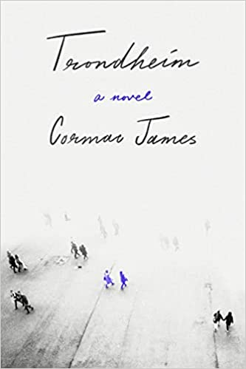
中文书名：《特隆赫姆》
英文书名：TRONDHEIM
作 者：Cormac James
出 版 社：Bellevue Literary Press
代理公司：Blake Friedmann/ANA/Conor Cheng
页 数：288页
出版时间：2024年2月
代理地区：中国大陆、台湾
审读资料：电子稿
类 型：文学小说

内容简介：

正如科马克早期的小说，《特隆赫姆》也对人类经历进行了一次亲密的探索，并以感人的当时阐述了一段关系如何受到时间和悲剧的考验。他的作品会激发安妮·埃尔诺（Annie Ernaux）、J.M.库切（J.M. Coetzee）和奥尔加·托卡尔祖克（Olga Tokarczuk）的读者的共鸣。

在这部探讨爱、希望与宽恕的极限的小说中，一个儿子的崩溃使他的两个母亲团结起来，随后又再次分开。

在离家数千英里的挪威特隆赫姆，一名学生昏死在路边。一个过路人实施了抢救，他的心脏开始跳动，却仍然处于昏迷状态，也许再也不会醒过来。他的两个母亲横跨一个大陆来到他的床边，她们只能无助地等待，心急如焚。一天又一天，一夜接一夜，她们在他的床边守着，在希望、恐惧和精神痛苦之间摇摆不定，她们的关系原本就已经陷入困境，现在更是濒临崩溃。《特隆赫姆》对一个处于危机中的家庭进行了深刻的探索，描绘了这两位女性在面临迫在眉睫的悲剧时不同的应对方法，以及人在经历了一场改变人生的紧急事件后是否还能被治愈的可能性。

作者简介：


科马克·詹姆斯（Cormac James）出生于爱尔兰科克，在东安格利亚大学（University of East Anglia）学习创意写作。他的短篇小说发表在《哥伦比亚》（Columbia）、《凤凰爱尔兰短篇小说》（Phoenix Irish Short Stories）、《都柏林评论》（The Dublin Review）、《格兰塔》（Granta）、《格尔尼卡》（Guernica）和AGNI等杂志上。他目前已出版了两部小说，分别是2000年出版的《田径场》（Track and Field）和2014年出版的《浮出水面》（The Surfacing），后者的英语版分别在美国的Bellevue Literary Press出版社、澳大利亚的Text出版社和英国的Sandstone出版社出版，该书还被翻译成多种语言在世界许多国家出版。他目前和妻子一起居住在法国蒙彼利埃。

媒体评价：

“科马克小说的选题往往苦难且富有戏剧性，他的写作技巧同样如此。”
——梅雷迪思·贾菲(Meredith Jaffe)

“科马克·詹姆斯的故事非常鲜明，引人入胜。”
——保罗·沃森（Paul Watson），《多伦多星报》驻北极记者，著有《战争生活的地方》（WHERE WAR LIVES）

谢谢您的阅读！
请将回馈信息发送至：程衍泽 (Conor)
安德鲁·纳伯格联合国际有限公司北京代表处
北京市海淀区中关村大街甲59号中国人民大学文化大厦1705室，100872
电 话：010-82504406
手 机：13072260205（微信同号）
传 真：010-82504200
Email：Conor@nurnberg.com.cn
网址：http://www.nurnberg.com.cn
微博：http://weibo.com/nurnberg
豆瓣小站：http://site.douban.com/110577/
微信订阅号：ANABJ2002


